车主之家二手和评估

用户在线输入爱车信息,有车主之家的评估师线下评估,在将评估信息发送给用户.

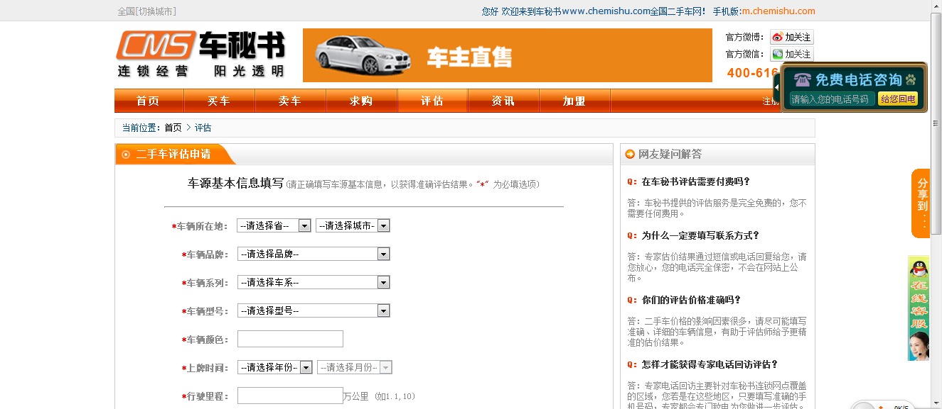

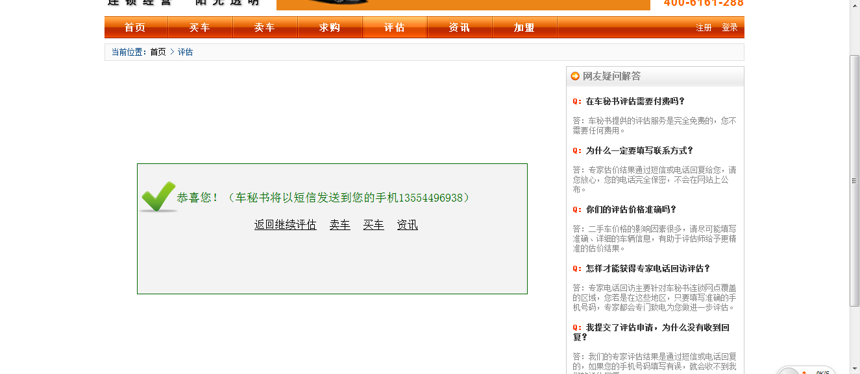

网络链接: http://2sc.16888.com/